易班纳新|我们等你，“易”起向未来！
易班运营中心
如果你正在寻找一个锻炼的机会
如果你正在期待一处温暖的归属
如果你有兴趣且热爱
那就接受我们的邀请
加入易班运营中心
谱写不一样的青春乐章！
No.1
部门介绍

易班运营中心主要是负责易班建设日常管理、维护和运行工作。该部门更是为同学们服务的服务于同学，给同学带去更多的便利和提供更方便的服务，我们认真办事只为同学们更好的体验。

No.2
部门工作及日常

1.建立易班主站新闻推送机制，定期推送我校校园新闻、易班新闻，面向校外宣传我校风采。

2.协助指导教师管理站内总体事务，发布一些话题和动态，对外宣传工作站、做好活动组织策划、日常新闻通讯写作等。

3.根据易班现有功能模块，开发轻应用，服务学生日常生活，提升易班用户粘度。监督跟踪校各处室、各二级学院的使用情况，收集用户反馈意见，进行疑问处理。

4.各级组织也可以通过易班发布资讯，例如公告、教学资源等，便于进行思想教育、解决日常事务、以及开展各种活动等。

No.3
我们的团建日常
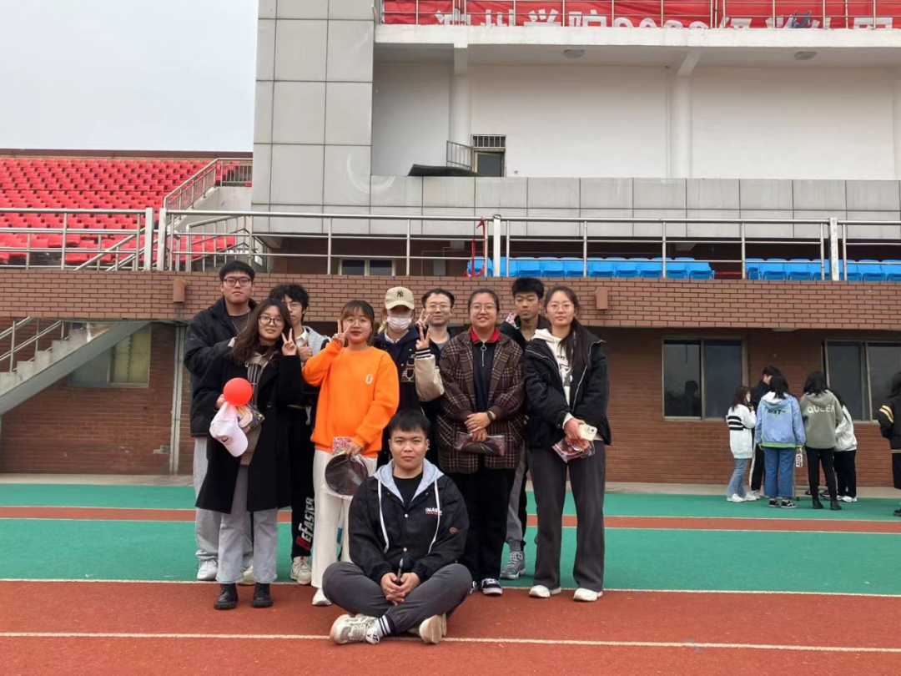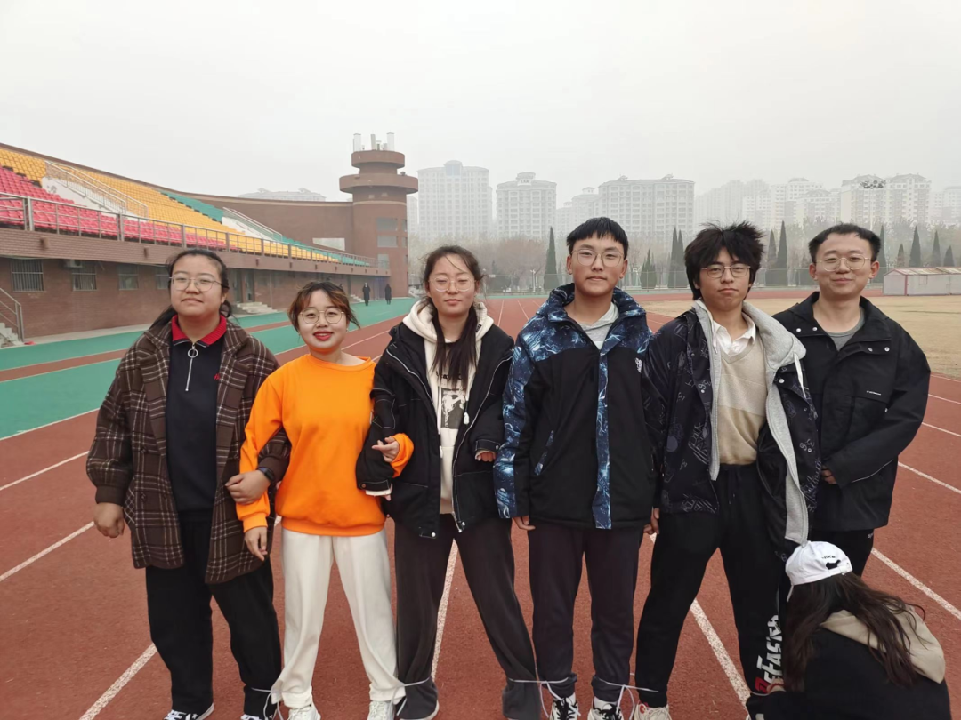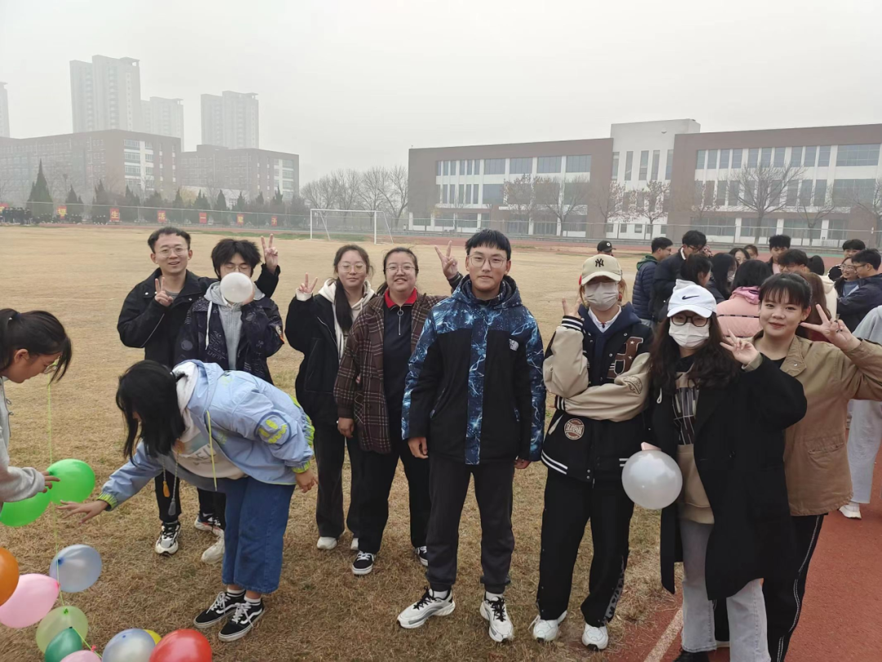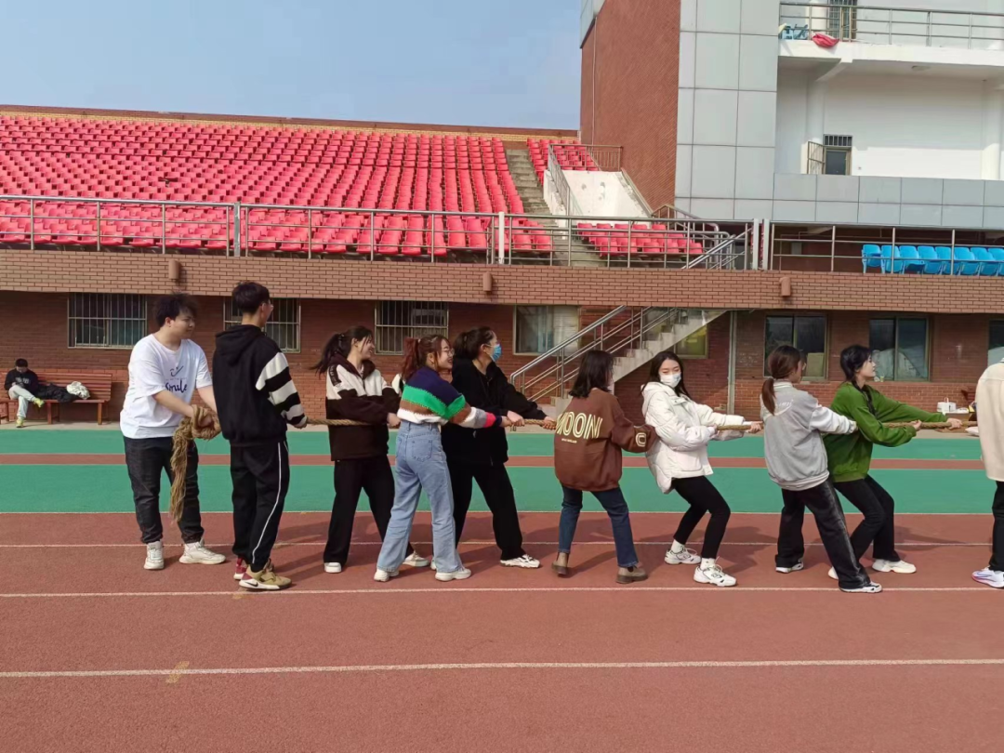

No.4
师哥师姐有话说

众生皆草木，唯你是青山，欢迎各位新同学加入军协的大家庭，大学是一片新天地，军协亦是如此，这里有无数的机遇和温暖，希望大家能在军协发挥自己的热情与干劲，做自信,进取，开放的青年，愿同舟共济创伟业，薪火相传向未来。
——易班班运营中心部长郭城武

首先，非常庆幸加入军协这个温馨和谐的大家庭。在军协我学习了很多新经验，结交了很多新朋友。如今，每当提到军协易班，脑海里就会浮现出每个人的名字，我们团结友爱互帮互助，成为了大学里非常好的朋友。看到这里，你心动了吗？心动不如行动，快来加入我们吧！
——易班运营中心干事赵晨

透视大一的干事生活，回眸望去过去的一幕幕，在毫不留意中充实眼睑。在军协，不仅学到严于律己、约束自己，也有懂得耐心冷静思考问题，收获到的不只有成功的喜悦，更有友情的拥抱。
——易班运营中心干事马慧

自从我加入易班运营中心以来，我学会了许多从课堂上学习不到的事情。军协更像是个大家庭，在这里可以结识来自各个学院的伙伴，在这里还能学到很多军事相关的知识。期待23级的学弟学妹们加入我们军协大家庭~
——易班运营中心干事许昕冉

如果你正在寻找，一个锻炼的机会，让你成为更好的自己，如果你正在期待，一处温暖的归宿，让你感受美好与感动，如果你正在渴望，加入一个充满热爱，具有超强凝聚力的组织，那就快快加入易班运营中心吧！
——易班运营中心干事韩高阳

无论你们遇到什么困难和挑战，都不要害怕，军协给予你们的是一个充满机遇和成长的平台。相信自己，相信团队，努力追求自己的梦想，我们会一起见证彼此的成长。
——易班班运营中心干事张一淼

转眼间进入军协易班运营中心已经一年，在这一年里我不仅学习到了很多新知识，自己的能力得到了很大的提升，同时也认识了很多新朋友，收获了更多的友谊。军协的氛围很不错，加入军协是你们的不二之选，期待师弟师妹们加入军协，加入易班运营中心，让我们一起努力建设更好的军协。
——易班班运营中心干事刘佳慧

天青色等烟雨
而我们在易班等你
这是一个发掘自我的平台
它也需要每一个潜力无限的你们
快来加入我们
与我们“易”路同行吧！

